ここに文章ここに文章ここに文章ここに文章ここに

サブタイトル
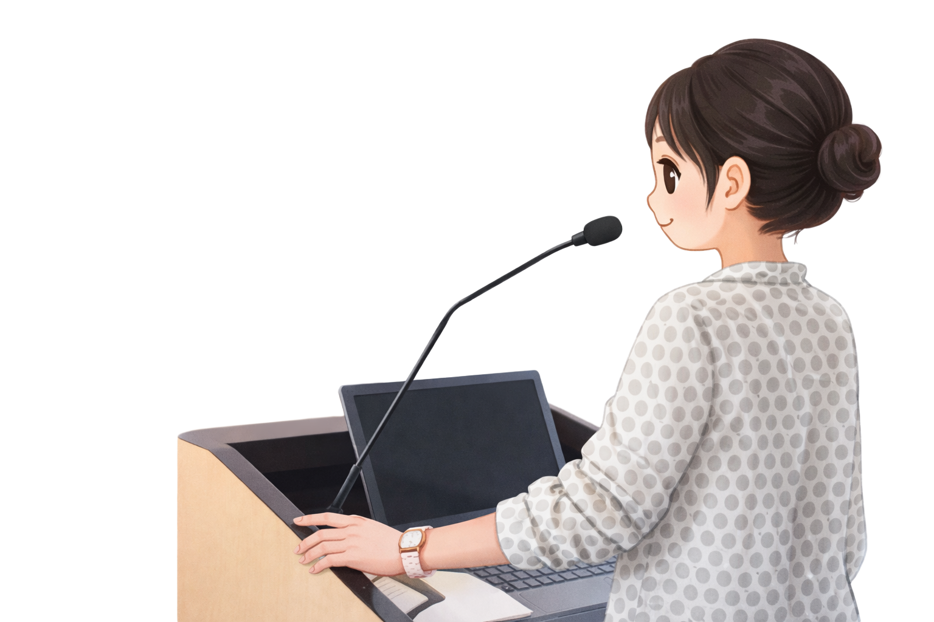

タイトルタイ

ここ文章
ここに文章ここに文章ここに文章ここに文章。
文章ここに文章ここに文章ここに文章ここに文章ここに文章ここに文章ここに文章ここに文章ここに文章ここに文章ここに文章ここに。
ここ文章
文章
ここに文章ここに文章ここに文章ここに文章ここに文章ここに文章

【要予約】 TEL 012-3456-7890

MAP
4/15（土）・16（日）
10：00-17：00（受付時間9：00～）
テンプレＢａｂｙセンター 2階
〒000-0000
兵庫県加古川市のかつめしはおいしい町１２
会場のご案内
ここに文章ここに文章。

